GP4620 / GP4622 / GP4632 / GP4640 / GP4642 / GP4644
Ponceuse Orbitale
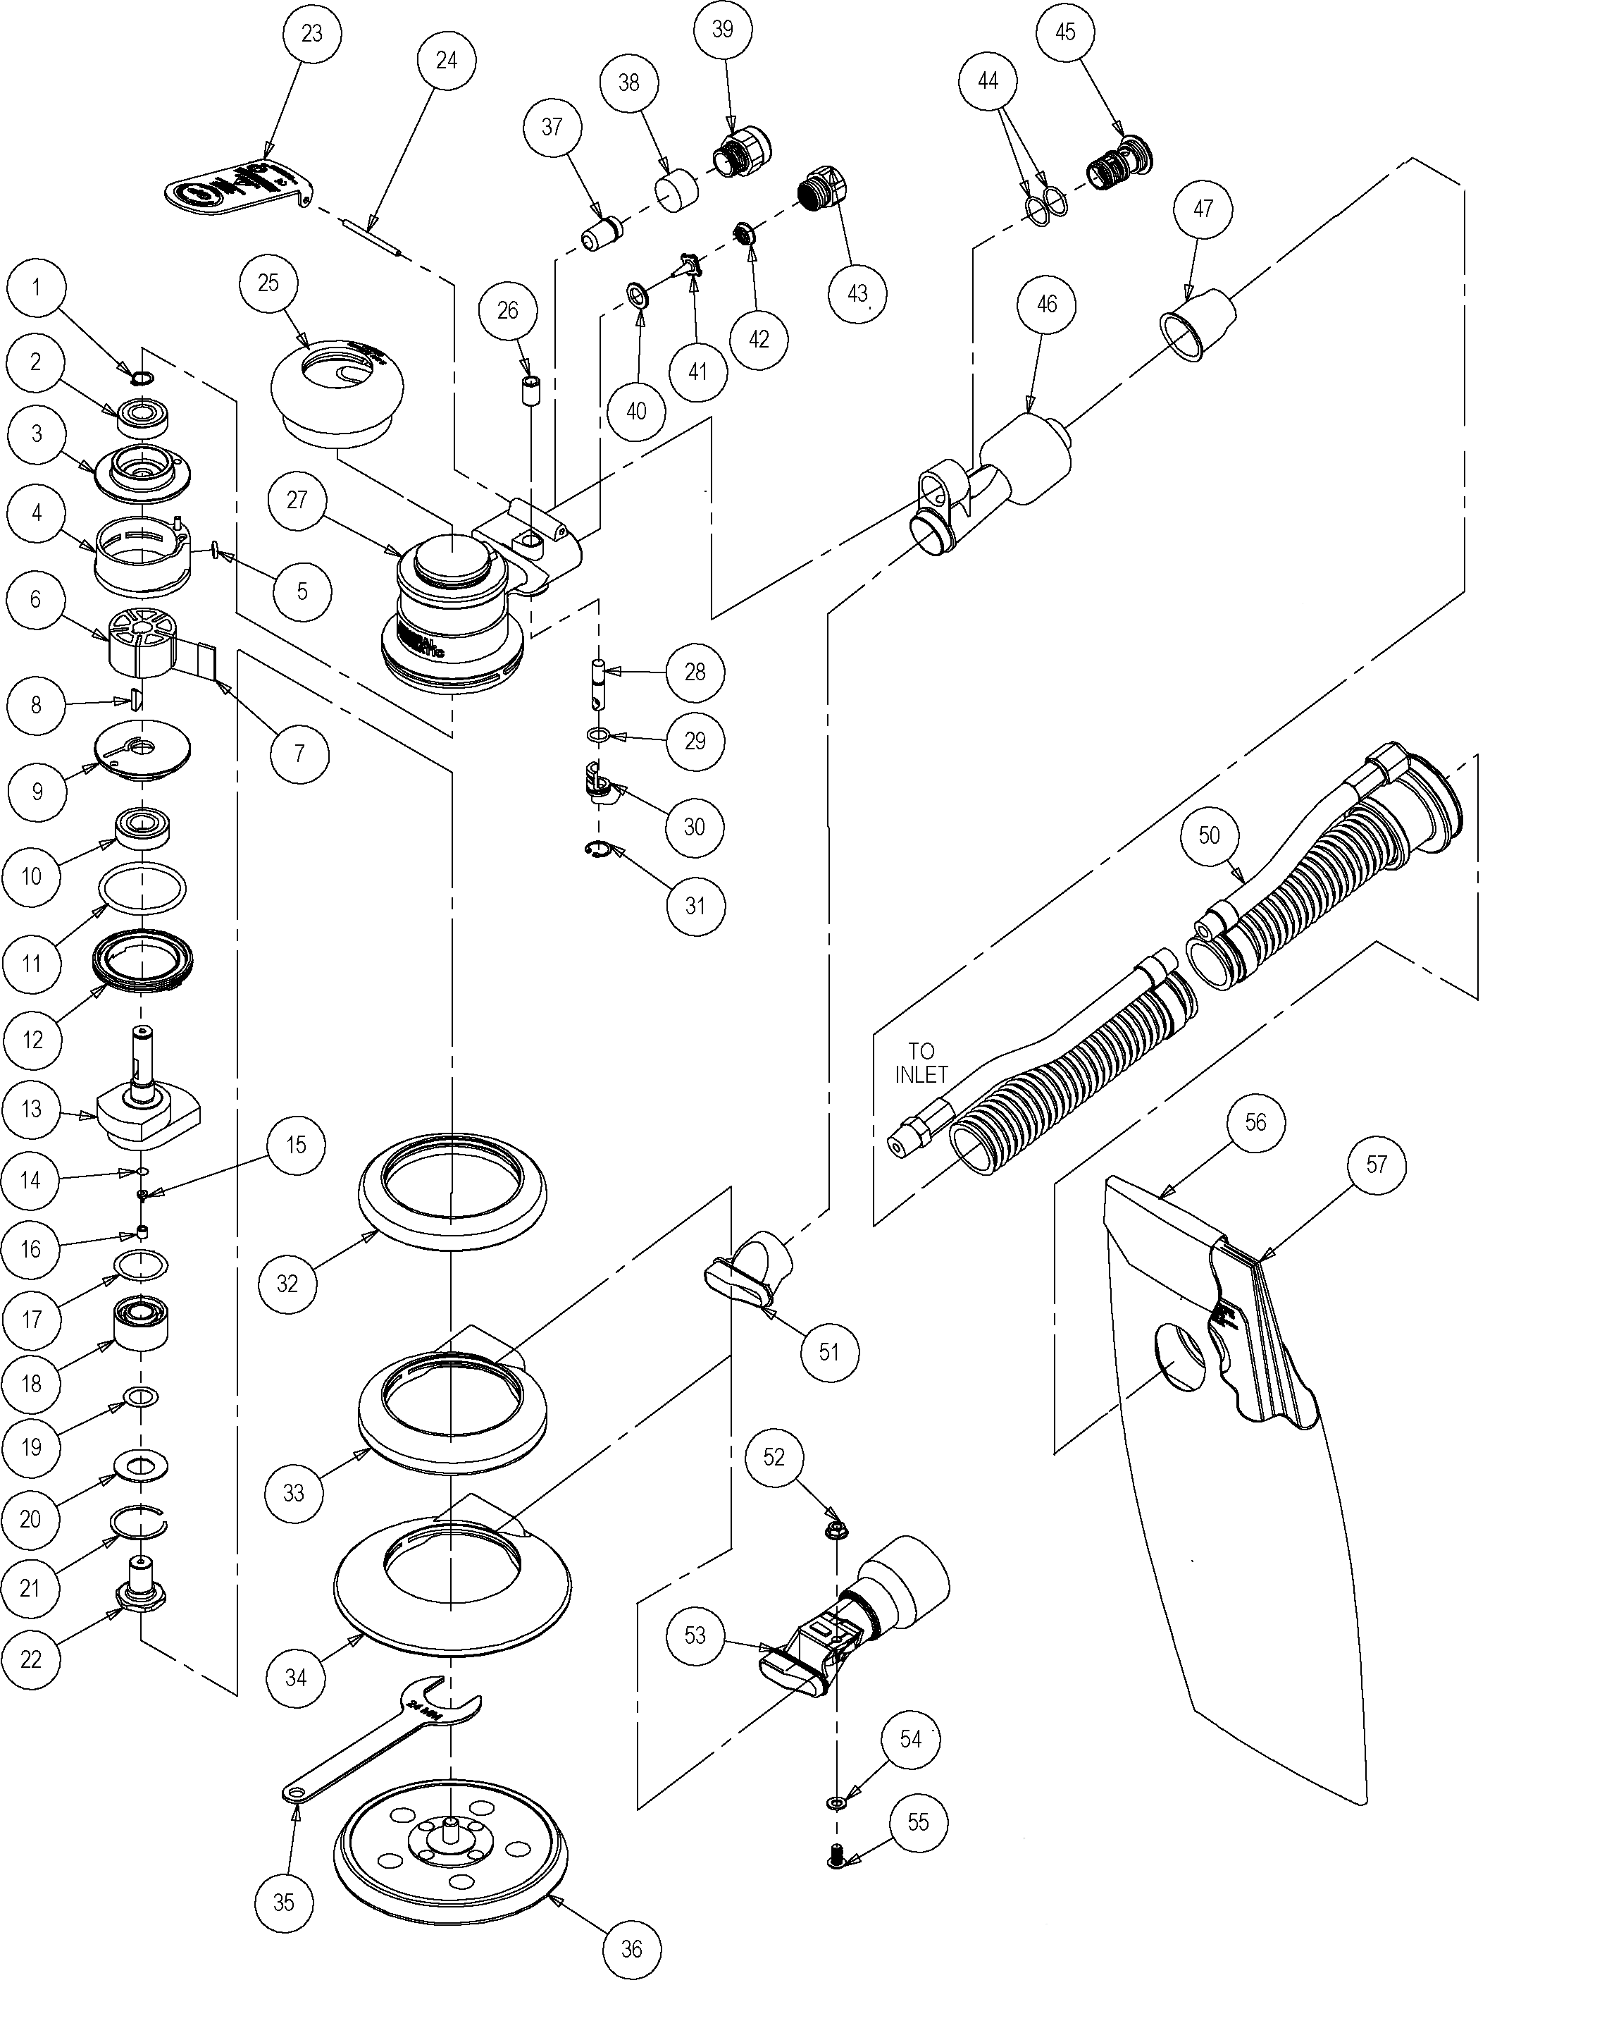

GP4620 / GP4622 / GP4632 / GP4640 / GP4642 / GP4644
Ponceuse Orbitale Ø150

Rep | Référence | Désignation | Qté | Rep | Référence | Désignation | Qté
1 | GP4642-1 | Circlips | 1 | 28 | GP4642-29 | Axe valve ( inclu - 29 ) | 1
2 | 6000-2RS | Roulement 6000 | 1 | 29 | GP4642-31 | Joint | 1
3 | GP4642-3 | Flasque Arrière | 1 | 30 | GP4642-32 | Variateur | 1
4 | GP4642-5 | Chemise assemblé (inclus goupille) | 1 | 31 | GP4642-33 | Circlips | 1
5 | GP4642-6 | Joint | 1 | 32 | GP4642-34 | Jupe non aspirante pour Ø125 et 150 | 1
6 |  | Voir GP4642-8 | 1 | 33 | GP4642-38 | Jupe aspirante pour Ø125 et 150 | 1
7 | GP4642-8 | Kit Rotor palette clavette | 5 | 34 | GP4642-37 | Jupe aspirante pour multi trou Ø150 | 1
8 |  | Voir GP4642-8 | 1 | 35 | GP4642-39 | Clé 24 mm | 1
9 | GP4642-10 | Flasque avant | 1 | 36 | A156331 | Plateau multitrou 5/16-24 | 1
10 | 6001-2RS | Roulement 6001 | 1 | 37 | GP4642-41 | Silencieux - conique | 1
11 | GP4642-12 | Joint | 1 | 38 | GP4642-42 | Silencieux mousse | 1
12 | GP4642-13 | Ecrou serrage moteur | 1 | 39 | GP4642-43 | Carter silencieux | 1
13 | GP4622-14 | Arbre ponceuse Ø125 - orb 5 mm | 1 | 40 | GP4642-44 | Joint | 1
13 | GP4642-14 | Arbre ponceuse Ø150 - orb 5 mm | 1 | 41 | GP4642-45 | Valve | 1
13 | GP4632-14 | Arbre ponceuse Ø150 - orb 2.5 mm | 1 | 42 | GP4642-46 | Ressort | 1
14 | GP4642-15 | Filtre | 1 | 43 | GP4642-47 | Raccord | 1
15 | GP4642-16 | Valve | 1 | 44 | GP4644-49 | Joint | 2
16 | GP4642-17 | Entretoise | 1 | 45 | GP4644-48 | Ecrou auto-aspirant | 1
17 | GP4642-61 | Rondelle | 1 | 46 | GP4644-46 | Sortie poussière GP4644./28mm H | 1
18 | GP4642-62 | Roulement double 12x28x16 | 1 | 47 | GP4644-47 | Entretoise tuyau 1 in/28 | 1
19 | GP4642-63 | Rondelle calage | 1 | 50 | GP4644-50 | Tuyau GP4644 | 1
20 | GP4642-21 | Rondelle protection | 1 | 51 | GP4644-54 | Adapteur sortie poussière auto aspi | 1
21 | GP4642-22 | Circlips | 1 | 52 | GP4644-52 | Rondelle | 1
22 | GP4642-23 | Arbre orbital | 1 | 53 | GP4642-57 | Sortie poussière GP4642-GP4632 | 1
23 | GP4642-24 | Gâchette- machine - orb 5 mm | 1 | 54 | GP4642-58 | Rondelle | 1
23 | GP4632-24 | Gâchette - machine - orb 2.5 mm | 1 | 55 | GP4642-59 | Vis | 1
24 | GP4642-25 | Goupille | 1 | 56 | GP4644-56 | Sac tissu | 1
25 | GP4642-26 | Poignée - 70 mm | 1 | 57 | GP4644-57 | Sac papier | 1
26 | GP4642-27 | Entretoise | 1
27 | GP4642-28 | Carter moteur | 1

